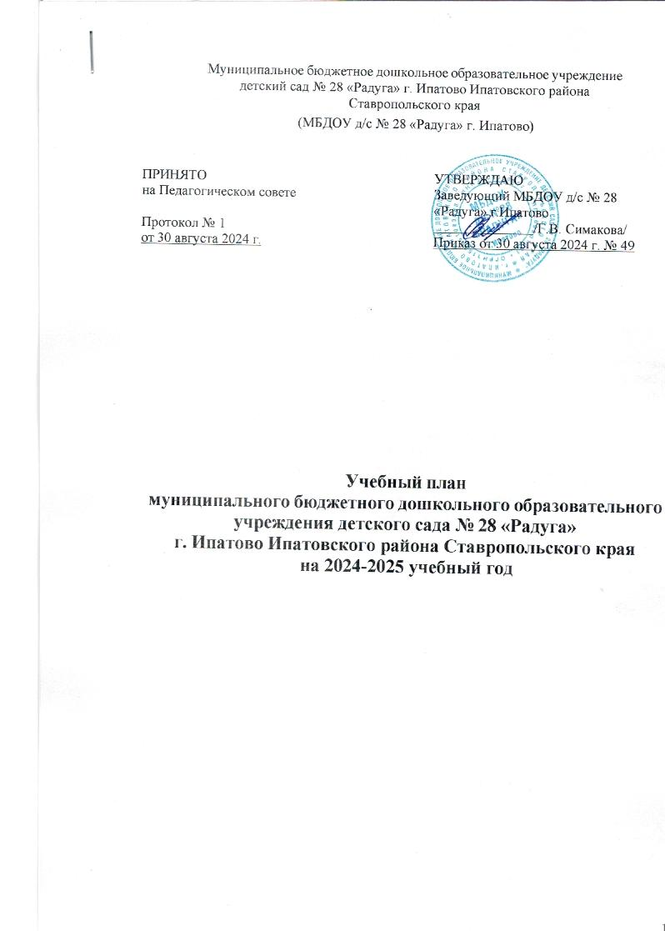

# Пояснительная записка

Учебный план на 2024-2025 учебный год МБДОУ д/с № 28 «Радуга» г. Ипатово (далее - ДОУ) разработан в соответствии с:

* Федеральным законом Российской Федерации от 29 декабря 2012г. № 273-ФЗ «Об образовании в Российской Федерации».
* Приказом Министерства образования и науки Российской Федерации от 17 октября 2013 г. № 1155 «Об утверждении федерального государственного образовательного стандарта дошкольного образования».
* Приказом Министерства просвещения Российской Федерации от 31 июля 2020 г. № 373.

«Об утверждении Порядка организации и осуществления образовательной деятельности по основным общеобразовательным программам - образовательным программам дошкольного образования».

* Постановлением Главного государственного санитарного врача Российской Федерации от 28 сентября 2020 г. № 28 Об утверждении санитарных правил СП 2.4.3648-20

«Санитарно-эпидемиологические требования к организациям воспитания и обучения, отдыха и оздоровления детей и молодежи».

* Постановлением Главного государственного санитарного врача Российской Федерации от 28 января 2021 г. № 2 Об утверждении санитарных правил и норм СанПиН 1.2.3685-21

«Гигиенические нормативы и требования к обеспечению безопасности и (или) безвредности для человека факторов среды обитания».

* Примерной основной образовательной программой дошкольного образования (одобреной решением федерального учебно-методического объединения по общему образованию (протокол от 20 мая 2015 г., №2/15).
* Примерной рабочей программой воспитания для образовательных организаций, реализующих образовательные программы дошкольного образования.
* Инновационной программой дошкольного образования «От рождения до школы» под редакцией Н.Е. Вераксы, Т.С. Комаровой, Э.М. Дорофеевой.
* Основной образовательной программой дошкольного образования ДОУ.
* Уставом ДОУ.

Учебный план ДОУ является локальным нормативным актом, устанавливающим перечень видов образовательной деятельности и её объем (периодичность) с учетом специфики ДОУ.

*Цели учебного плана:*

* регламентировать организацию образовательного процесса;
* установить формы и виды организации образовательного процесса;
* определить количество недельной образовательной нагрузки по каждой возрастной группе.

*Основными задачами планирования являются:*

1. Регулировать объем образовательной нагрузки.
2. Реализация ФГОС ДО
3. Обеспечение углубленной работы по всем направлениям деятельности.

*При составлении учебного плана учитывались следующие принципы:*

* + принцип развивающего образования, целью которого является развитие ребенка;
  + принцип научной обоснованности и практической применимости;
  + принцип соответствия критериям полноты, необходимости и достаточности;
  + принцип обеспечения единства воспитательных, развивающих и обучающих целей и задач процесса образования дошкольников, в процессе реализации которых формируются знания, умения, навыки, которые имеют непосредственное отношение к развитию дошкольников;
  + принцип интеграции непосредственно образовательных областей в соответствии с возрастными возможностями и особенностями воспитанников, спецификой и возможностями образовательных областей;
  + комплексно-тематический принцип построения образовательного процесса;
  + решение программных образовательных задач в совместной деятельности взрослого и детей, самостоятельной деятельности детей не только в рамках организованной образовательной деятельности, но и при проведении режимных моментов в соответствии со спецификой ДОУ;
  + построение непосредственно образовательного процесса с учетом возрастных особенностей дошкольников, используя разные формы работы.

ДОУ реализует:

* Основную образовательную программу дошкольного образования муниципального бюджетного дошкольного образовательного учреждения детского сада № 28 «Радуга» г. Ипатово
* Адаптированную основную образовательную программу дошкольного образования для детей с тяжелыми нарушениями речи.

Учебный план представлен двумя частями: обязательной частью и частью, формируемой участниками образовательных отношений. Обе части являются взаимодополняющими и необходимыми. Учебно-методическая документация, лежащая в основе учебного плана, представлена в обязательной части для детей в возрасте от 1,5 до 7 лет по инновационной программе «От рождения до школы» под редакцией Н.Е. Вераксы, Т.С. Комаровой, Э.М. Дорофеевой и парциальными программами:

* «От звука к букве. Формирование аналитико-синтетической активности как предпосылки обучения грамоте». Колесникова Е.В.
* Программа по музыкальному воспитанию детей дошкольного возраста «Ладушки» И.М. Каплуновой, И.А. Новоскольцевой;

-Программа по развития математических представлений у дошкольников

«Математические ступеньки» Колесникова Е.В.

* Авторская программа и методические рекомендации по обучению детей правилам дорожного движения в дошкольном учреждении Р.М. Литвиновой, М.Б. Перетрухиной.

С детьми (5-6 лет), имеющими фонетико-фонематическое недоразвитие речи ведётся работа по программе «Воспитание и обучение детей дошкольного возраста с фонетико- фонематическим недоразвитием» Филичевой Т.Б. Чиркиной Г.В.

Психолого-педагогические занятия с детьми проводит педагог-психолог по программе

«Цвети-семицветик» (Куражева Н.Ю., Вараева Н.В., Тузаева А.С., Козлова И.А.).

Реализация Программы осуществляется ежедневно:

* + в процессе организованной образовательной деятельности с детьми (занятий),
  + в ходе режимных моментов,
  + в процессе самостоятельной деятельности детей в различных видах детской деятельности,
  + в процессе взаимодействия с семьями детей по реализации программы.

Объём учебной нагрузки в течение недели определён в соответствии с Постановлением Главного государственного санитарного врача Российской Федерации от 28 января 2021 г. № 2 Об утверждении санитарных правил и норм СанПиН 1.2.3685-21

«Гигиенические нормативы и требования к обеспечению безопасности и (или) безвредности для человека факторов среды обитания».

Продолжительность организованной образовательной деятельности (далее - ООД) составляет:

-не более 10 минут – в первой и второй группе раннего возраста;

-не более 15 минут – в младшей группе;

-не более 20 минут в средней группе;

-не более 25 минут в старшей группе;

-не более 30 минут в подготовительной.

Перерыв между ООД не менее 10 минут. В середине времени, отведённого на ООД, проводится физкультминутка. ООД планируется как в первую, так и во вторую половину дня, при этом деятельность, требующая познавательной активности и умственного напряжения детей, планируется в первую половину дня со вторника по четверг. Для профилактики утомления детей чередуются с физкультурными, музыкальными занятиями. Совместная и самостоятельная деятельность детей осуществляется с учётом ФГОС

ДО и ФОП ДО и включает работу по развитию навыков личной гигиены и самообслуживания, воспитанию навыков личной гигиены и самообслуживания, воспитанию культуры поведения и общения, стимулированию художественно-творческой активности в различных видах деятельности.

# УЧЕБНЫЙ ПЛАН

образовательной деятельности МБДОУ д/с № 28 «Радуга» г. Ипатово

по инновационной программе «От рождения до школы» под ред. под редакцией Н.Е. Вераксы, Т.С. Комаровой, Э.М. Дорофеевой на 2024-2025 учебный год

1. **ОРГАНИЗОВАННАЯ ОБРАЗОВАТЕЛЬНАЯ ДЕЯТЕЛЬНОСТЬ**

**Ранний возраст**

|  |  |  |
| --- | --- | --- |
| **Виды игр-занятий** | Первая группа раннего возраста – 10 мин. | |
| Количество занятий  в неделю/год | Время, отведённое на реализацию раздела в неделю/год |
| Развитие движений | 2/72 | 20 мин/12 ч. |
| Расширение ориентировки в окружающем и развитие речи | 3/108 | 30 мин/18 ч. |
| Со строительным материалом | 1/36 | 10 мин/6 ч. |
| С дидактическим материалом | 2/72 | 20 мин/12 ч. |
| Музыкальное | 2/72 | 20 мин/12 ч. |
| Общее количество игр-занятий | 10/360 | 1 ч. 40 мин./60 ч. |

|  |  |  |
| --- | --- | --- |
| **Виды занятий** | Вторая группа раннего возраста – 10 мин. | |
| Количество занятий  в неделю/год | Время, отведённое на реализацию раздела в неделю/год |
| Ребенок и окружающий мир | 1/36 | 10 мин/6 ч. |
| Формирование элементарных математических  представлений | 1/36 | 10 мин/6 ч. |
| Развитие речи. Художественная литература | 2/72 | 20 мин/12 ч. |
| Рисование | 1/36 | 10 мин/6 ч. |
| Лепка / Конструирование | 1/36 | 10 мин/6 ч. |
| Физкультурное | 2/72 | 20 мин/12 ч. |
| Музыкальное | 2/72 | 20 мин/12 ч. |
| Общее количество занятий | 10/360 | 1 ч. 40 мин./60 ч. |

**Дошкольный возраст**

|  |  |  |  |  |  |  |  |  |  |
| --- | --- | --- | --- | --- | --- | --- | --- | --- | --- |
| Образовательная область | Вид деятельности | Младшая группа-  15 мин. | | Средняя группа-  20 мин. | | Старшая группа-  25 мин. | | Подготовительная  группа- 30 мин. | |
| Кол-во занятий в неделю | Время, отведённое на реализа- цию раздела в неделю | Кол-во занятий в неделю | Время, отведённое на  реализацию раздела  в неделю | Кол-во занятий в неделю | Время, отведённое на реализа- цию раздела в неделю | Кол-во занятий в неделю | Время, отведённое на  реализацию раздела  в неделю |
| **1 часть - основная** | | | | | | | | | |
| Инновационная программа дошкольного образования «От рождения до школы» под ред. Н.Е. Вераксы, Т.С. Комаровой, Э.М. Дорофеевой –  М.: Мозаика-Синтез, 2020 г. | | | | | | | | | |
| **Физическое развитие** | Физическая  культура в помещении | 2 | 30 | 2 | 40 | 2 | 50 | 2 | 60 |
| Физическая культура на  открытом воздухе | 1 | 15 | 1 | 20 | 1 | 25 | 1 | 30 |
| **Познавательное развитие** | Ознакомление с  окружающим миром | 1 | 15 | 1 | 20 | 1 | 25 | 1 | 30 |
| Математическое  развитие | 1 | 15 | 1 | 20 | 1 | 25 | 2 | 60 |
| **Речевое**  **развитие** | Развитие речи | 1 | 15 | 1 | 20 | 2 | 50 | 2 | 60 |
| **Художественно- эстетическое развитие** | Рисование | 1 | 15 | 1 | 20 | 2 | 50 | 2 | 60 |
| Лепка | 1 раз в 2  недели | 15 | 1 раз в 2  недели | 20 | 1 раз в 2  недели | 25 | 1 раз в 2  недели | 30 |
| Аппликация,  ручной труд | 1 раз в 2  недели | 1 раз в 2  недели | 1 раз в 2  недели | 1 раз в 2  недели |
| Конструирование | - | - | - | 20 | 1 | 25 | 1 | 30 |
| **Объем основной**  **части программы** |  | **8** | **2 ч 00 мин** | **8** | **2 ч 40 мин** | **11** | **4ч 35мин** | **12** | **6 ч 00 мин** |
|  | | | | | | | | | |

|  |  |  |  |  |  |  |  |  |  |
| --- | --- | --- | --- | --- | --- | --- | --- | --- | --- |
| **2 часть, формируемая участниками образовательных отношений** | | | | | | | | | |
| **Речевое развитие** | Обучение грамоте |  | | | | Парциальная образовательная программа «От звука к букве. Формирование аналитико-  синтетической активности как предпосылки обучения грамоте». Колесникова Е.В. | | | |
| - | - | - | - | 1 | 25 | 1 | 30 |
| **Познавательное развитие** | Математические ступеньки | Парциальная образовательная программа «Математические ступеньки. Программа развития математических представлений у дошкольников». Колесникова Е.В.(часть занятий) | | | | | | | |
| **Художественно- эстетическое развитие** | Музыка | Парциальная программы музыкального развития «Ладушки». И. Каплунова, И. Новоскольцева | | | | | | | |
| 2 | 30 | 2 | 40 | 2 | 50 | 2 | 60 |
| **Социально- коммуникативное развитие** | Основы безопасности жизнедеятельности | Основы безопасности детей дошкольного возраста. Авдеева Н.Н, Князева О.Л., Стеркина Р.Б. (Количество занятий находит отражение в рабочих программах (утренний круг, режимные моменты и в самостоятельной деятельности). | | | | | | | |
| Авторская программа и методические рекомендации по обучению детей правилам дорожного движения в дошкольном учреждении Р.М. Литвиновой, М.Б. Перетрухиной  (Количество занятий находит отражение в рабочих программах (утренний круг, режимные моменты и в самостоятельной деятельности). | | | | | | | |
| **Объем формируемой**  **части программы** |  | **2** | **30** | **2** | **40** | **3** | **1 ч 15 мин** | **3** | **1 ч 30 мин** |
| **Итого** |  | **10** | **2 ч 30 мин** | **10** | **3 ч 20 мин** | **14** | **5 ч 50мин** | **15** | **7 ч 30 мин** |

1. **ОБРАЗОВАТЕЛЬНАЯ ДЕЯТЕЛЬНОСТЬ В РЕЖИМНЫХ МОМЕНТАХ**

Совместная образовательная деятельность воспитателя и детей в режимных моментах Ранний возраст (1-3 года)

|  |  |
| --- | --- |
| Формы образовательной деятельности в режимных моментах | Количество форм образовательной деятельности в неделю |
| Общение с воспитателем | ежедневно |
| Игры с составными и динамическими игрушками | ежедневно |
| Совместные игры со взрослым и со сверстниками под руководством взрослого | ежедневно |

|  |  |
| --- | --- |
| Экспериментирование с материалами и веществами | 2-3 раза в неделю* |
| Восприятие смысла музыки, литературных произведений | ежедневно |
| Рассматривание картинок | 3-4 раза в неделю* |
| Двигательная активность | ежедневно |
| Самообслуживание и действия с бытовыми предметами-орудиями | ежедневно |

**Совместная образовательная деятельность воспитателя и детей в режимных моментах**

**Дошкольный возраст**

|  |  |  |  |  |
| --- | --- | --- | --- | --- |
| Формы образовательной деятельности в режимных моментах | Количество форм образовательной деятельности в неделю | | | |
| Младшая группа (3-4 года) | Средняя группа (4-5 лет) | Старшая группа (5-6 лет) | Подготовительная группа  (6-7 лет) |
| **Коммуникативная деятельность** | | | | |
| Ситуации общения воспитателя с детьми и накопления положительного социально-эмоционального опыта | ежедневно | ежедневно | ежедневно | ежедневно |
| Тематические беседы, ситуативные разговоры | ежедневно | ежедневно | ежедневно | ежедневно |
| **Игровая деятельность** | | | | |
| Индивидуальные игры с детьми (сюжетно-ролевые, режиссерские,  игры-драматизации, строительно-конструктивные игры) | ежедневно | ежедневно | 3 раза в неделю | 3 раза в неделю |
| Совместные игры воспитателя с детьми (сюжетно-ролевые,  режиссерские, игры-драматизации, строительно-конструктивные игры) | 2 раза в неделю | 3раза в неделю | 2 раза в неделю | 2 раза в неделю |
| Дидактические (словесные) игры с правилами по теме неделе | 2-3 раза в неделю | 2-3 раза в неделю | 2-3 раза в неделю | 2-3 раза в неделю |
| Театрализованные игры | 1 раз в 2 недели* | 1 раз в 2 недели* | 1 раз в 2 недели* | 1 раз в 2 недели* |
| Подвижные игры | ежедневно | ежедневно | ежедневно | ежедневно |
| Физкультурные игровые досуги | 1 раз в 4 недели | 1 раз в 4 недели | 1 раз в 4 недели | 1 раз в 4 недели |
| **Познавательно-исследовательская деятельность** | | | | |
| Опыты, эксперименты, наблюдения (в том числе, экологической  направленности) | не менее 1 раза в 2  недели* | не менее 1 раза в 2  недели* | не менее 1 раза в 2  недели* | не менее 1 раза в 2  недели* |
| Наблюдения на прогулке | ежедневно | ежедневно | ежедневно | ежедневно |

|  |  |  |  |  |
| --- | --- | --- | --- | --- |
| **Формы творческой активности, обеспечивающей художественно-эстетическое развитие детей** | | | | |
| Творческие гостиные (музыкальные, театральные) | не менее 1 раза в 2  недели* | не менее 1 раза в 2  недели* | не менее 1 раза в 2  недели* | не менее 1 раза в 2  недели* |
| Продуктивные творческие мастерские | 1 раз в неделю | 1 раз в неделю | 1 раз в неделю | 1 раз в неделю |
| Чтение литературных произведений | ежедневно | ежедневно | ежедневно | ежедневно |
| **Конструктивно-модельная деятельность** | | | | |
| Конструирование из разных материалов | не менее 1 раза в 2  недели* | не менее 1 раза в 2  недели* | не менее 1 раза в 2  недели* | не менее 1 раза в 2  недели* |
| **Трудовая деятельность (самообслуживание и элементарный бытовой труд)** | | | | |
| Трудовые поручения (индивидуальные и подгруппами) | ежедневно | ежедневно | ежедневно | ежедневно |
| Общий и совместный труд | - | 1 раз в неделю | 1 раз в неделю | 1 раз в неделю |

* В соответствии с комплексно-тематическим планированием

1. **САМОСТОЯТЕЛЬНАЯ ДЕЯТЕЛЬНОСТЬ ДЕТЕЙ В РЕЖИМНЫХ МОМЕНТАХ**

**Ранний возраст (1-3 года)**

|  |  |
| --- | --- |
| Режимные моменты | Количество форм образовательной деятельности в неделю |
| Игры, общение, деятельность по интересам во время утреннего приема | 10-30 мин |
| Самостоятельные игры в I половине дня | 20мин-30мин |
| Самостоятельная деятельность на прогулке | 20-30мин |
| Самостоятельные игры, общение и деятельность по интересам во II половине дня | 20-30мин |
| Самостоятельная деятельность на прогулке | 20мин-30мин |
| Игры, деятельность по интересам перед уходом домой | 15-30мин |

**Дошкольный возраст**

|  |  |  |  |  |
| --- | --- | --- | --- | --- |
| Режимные моменты | Количество форм образовательной деятельности в неделю | | | |
| Младшая группа (3-4 года) | Средняя группа (4-5 лет) | Старшая группа (5-6 лет) | Подготовительная группа  (6-7 лет) |
| Игры, общение, деятельность по интересам во время утреннего приема | от 10 до 50 мин | от 10 до 50 мин | от 10 до 50 мин | от 10 до 50 мин |
| Самостоятельные игры в I половине дня | 20 мин | 15 мин | 15 мин | 15 мин |

|  |  |  |  |  |
| --- | --- | --- | --- | --- |
| Подготовка к прогулке, самостоятельная деятельность на прогулке | 40-60 мин | 50-60мин | 60мин-1ч 10мин | 60мин-1ч 10мин |
| Самостоятельные игры, общение и деятельность по интересам во II половине  дня | 40 мин | 30 мин | 30 мин | 30 мин |
| Подготовка к прогулке, самостоятельная деятельность на прогулке | от 40 мин | от 40 мин | от 40 мин | от 40 мин |
| Игры перед уходом домой | 15-30 мин | 15-30 мин | 15-30 мин | 15-30 мин |